**Биологические термины и понятия**

**1.**Рассмотрите предложенную схему классификации видов изменчивости. Запишите в ответе пропущенный термин, обозначенный на схеме знаком вопроса.

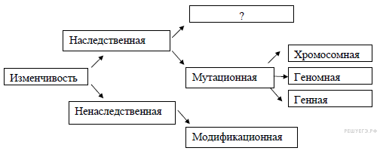

**2.**Рассмотрите схему. Запишите в ответе пропущенный термин обозначенный на схеме знаком вопроса.

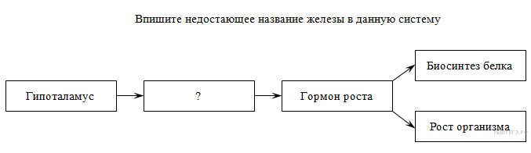

**3.**Рассмотрите схему. Запишите в ответе пропущенный термин обозначенный на схеме знаком вопроса.

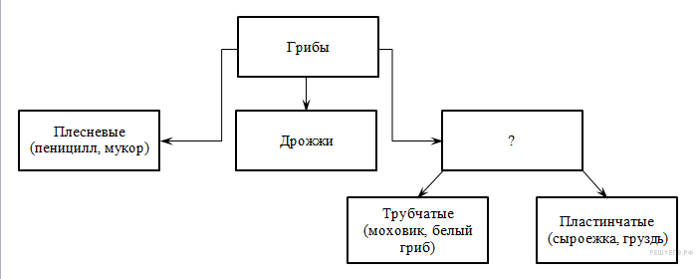

**4.**Рассмотрите схему. Запишите в ответе пропущенный термин обозначенный на схеме знаком вопроса.

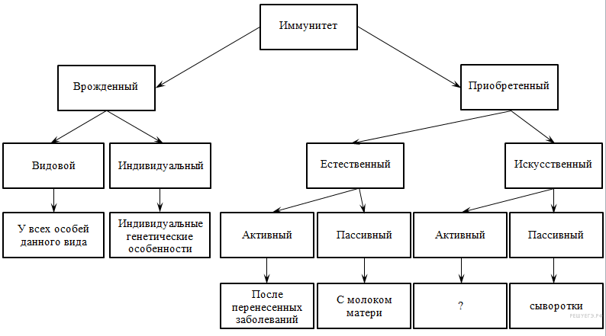

**5.**Рассмотрите схему. Запишите в ответе пропущенный термин обозначенный на схеме знаком вопроса.

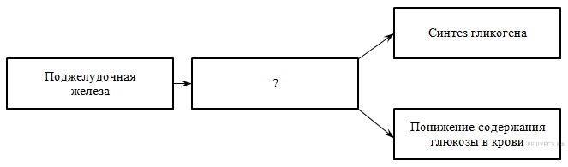

**6.**Рассмотрите схему. Запишите в ответе пропущенный термин обозначенный на схеме знаком вопроса.

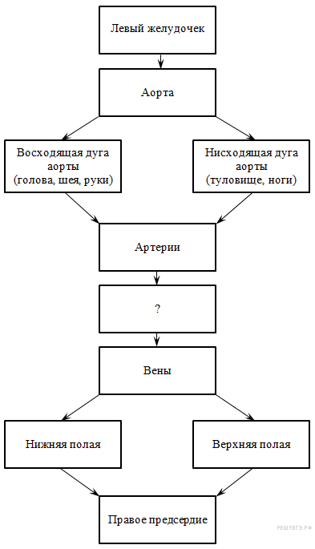

**7.**Рассмотрите схему. Запишите в ответе пропущенный термин обозначенный на схеме знаком вопроса.

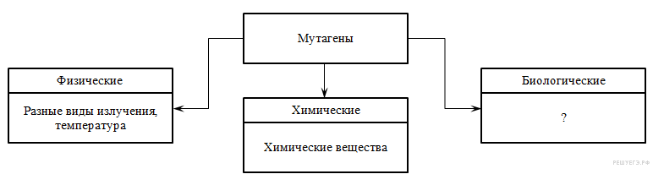

**8.**Рассмотрите схему. Запишите в ответе пропущенный термин обозначенный на схеме знаком вопроса.

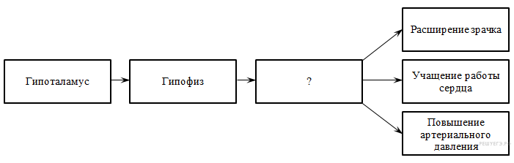

**9.**Рассмотрите схему. Запишите в ответе пропущенный термин обозначенный на схеме знаком вопроса.

Ответ не­об­хо­ди­мо пи­сать в един­ствен­ном числе, име­ни­тель­ном па­де­же.

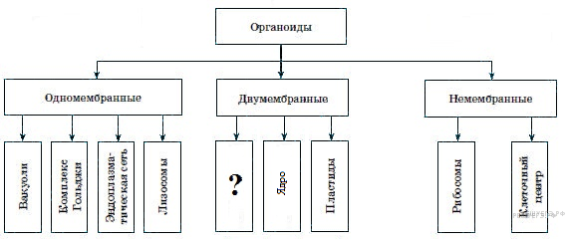

**10.**Рассмотрите схему. Запишите в ответе пропущенный термин обозначенный на схеме знаком вопроса.

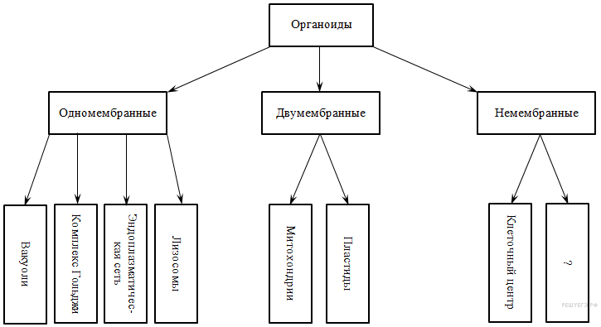

**11.**Указать стадию под буквой *Г* на схеме цикла развития кораллового полипа.

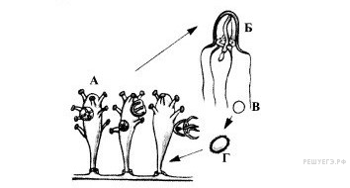

**12.**Рассмотрите схему. Запишите в ответе пропущенный термин обозначенный на схеме знаком вопроса.

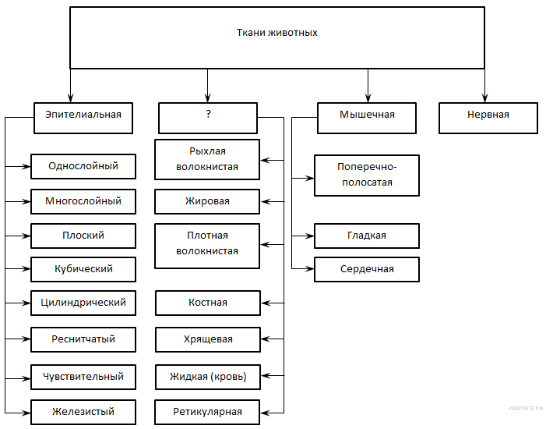

**13.**Рассмотрите схему. Запишите в ответе пропущенный термин обозначенный на схеме знаком вопроса.

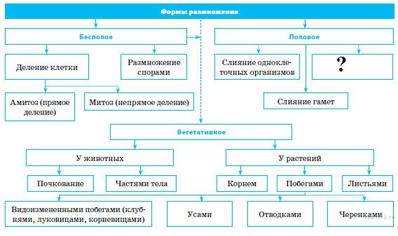

**14.**Рассмотрите схему. Запишите в ответе пропущенный термин обозначенный на схеме знаком вопроса.

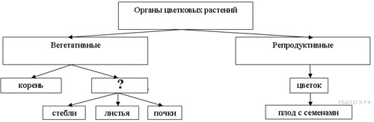

**15.**Рассмотрите схему. Запишите в ответе пропущенный термин обозначенный на схеме знаком вопроса.

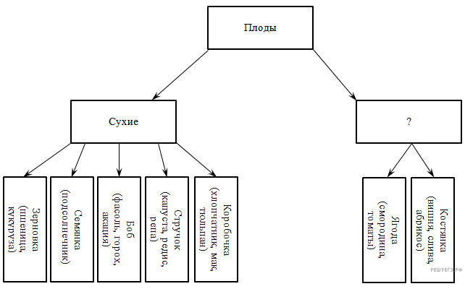

**16.**Рассмотрите схему. Запишите в ответе пропущенный термин обозначенный на схеме знаком вопроса.

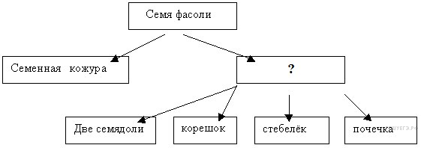

**17.**Рассмотрите схему. Запишите в ответе пропущенный термин обозначенный на схеме знаком вопроса.

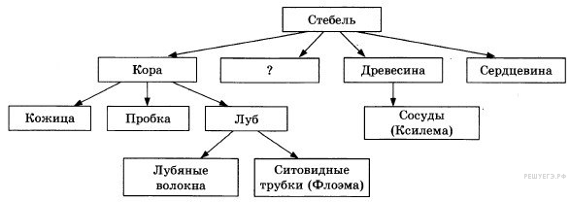

**18.**Рассмотрите предложенную схему. Запишите в ответе пропущенный термин, обозначенный на схеме знаком вопроса.

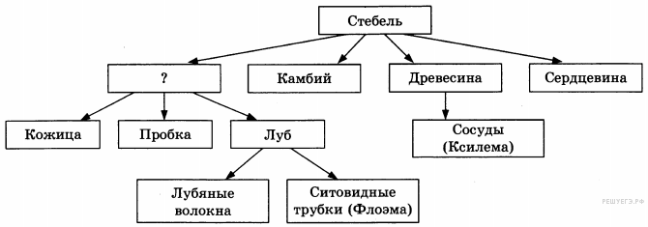

**19.**Рассмотрите предложенную схему. Запишите в ответе пропущенный термин, обозначенный на схеме знаком вопроса.

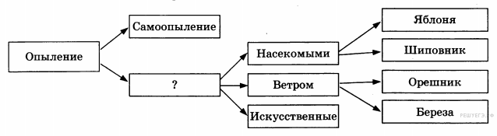

**20.**Рассмотрите предложенную схему. Запишите в ответе пропущенный термин, обозначенный на схеме знаком вопроса.

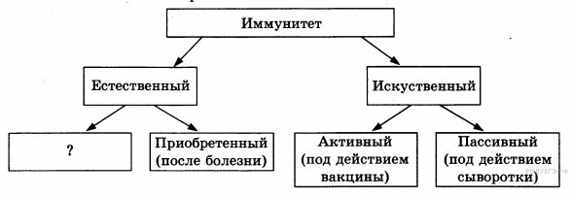

**21.**Рассмотрите предложенную схему. Запишите в ответе пропущенный термин, обозначенный на схеме знаком вопроса.

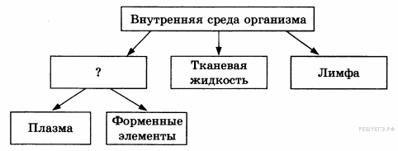

**22.**Рассмотрите предложенную схему. Запишите в ответе пропущенный термин, обозначенный на схеме знаком вопроса.

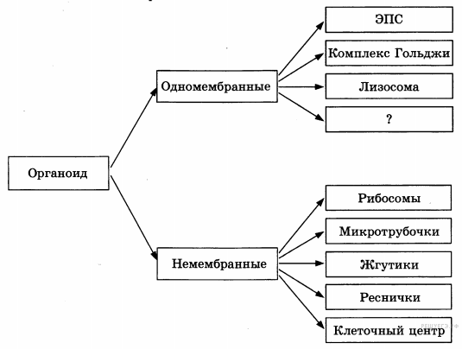

**23.**Рассмотрите предложенную схему. Запишите в ответе пропущенный термин, обозначенный на схеме знаком вопроса.

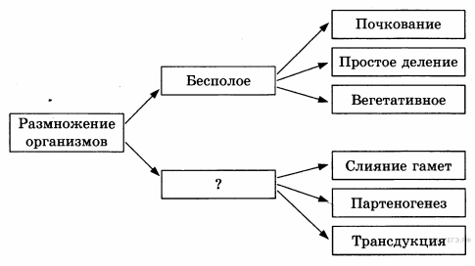

**24.**Рассмотрите предложенную схему. Запишите в ответе пропущенный термин, обозначенный на схеме знаком вопроса.

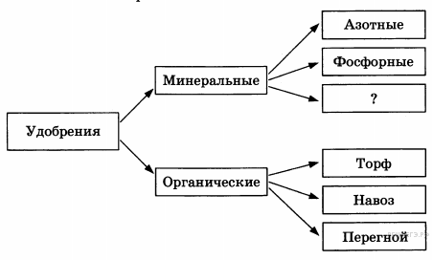

**25.**Рассмотрите предложенную схему. Запишите в ответе пропущенный термин, обозначенный на схеме знаком вопроса.

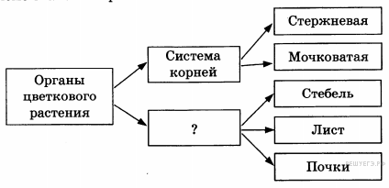

**26.**Рассмотрите предложенную схему. Запишите в ответе пропущенный термин, обозначенный на схеме знаком вопроса.

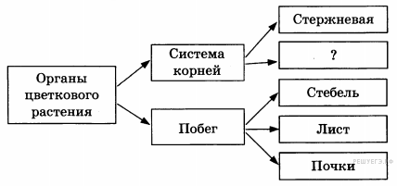

**27.**Рассмотрите ри­су­нок с при­ме­ра­ми хро­мо­сом­ных мутаций. Под циф­рой 3 на нём обо­зна­че­на хро­мо­сом­ная пе­ре­строй­ка ... (за­пи­ши­те в от­ве­те тер­мин)

